
COLUMN ARRAY CLA46
BAFLE 4 x 6”+ 2 x 1.75” AUTOAMPLIFICADO CONTROLADO POR DSP
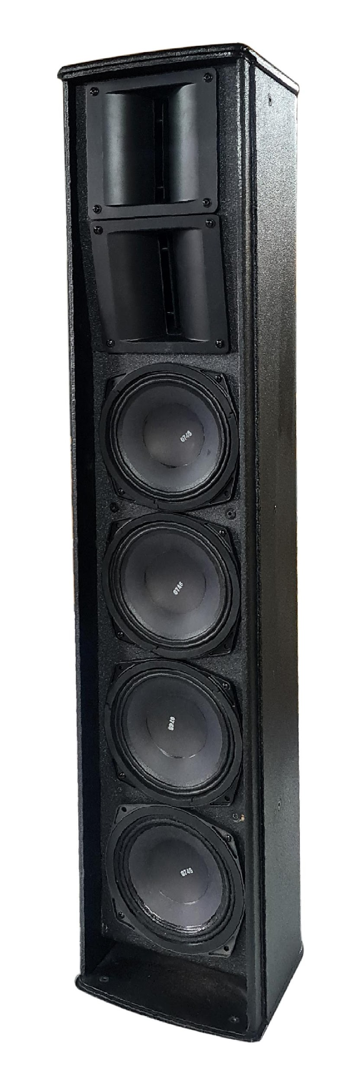
INTRODUCCION

Musicson presenta su nueva línea de recintos column array CLA. La serie de recintos CLA se han diseñado especialmente para cualquier tipo de evento de tamaño medio tanto en exteriores como en interiores o en instalaciones fijas o itinerantes. Musicson recomienda su uso junto con un subgrave Musicson.

El bafle CLA46 es un recinto fuente puntual con cobertura vertical asimétrica, todo rango, autoamplificado de 2 vías activas ofreciendo altos niveles de rendimiento y calidad de sonido. El diseño de recinto Bass-Réflex permite al sistema extender su respuesta en el rango de frecuencias graves.

En el Column Array Musicson CLA46 se han empleado 4 altavoces de 6” para las frecuencias graves y medias y 2 motores de compresión de 1.75” de diafragma de polímero Técnico para las frecuencias medias y agudas.

El recinto CLA46 dispone de un patrón de cobertura vertical asimétrica de +10º/-30º para permitir el acoplamiento de 2 unidades en posición vertical y aumentar así el rendimiento del conjunto y su cobertura en caso de eventos de mayor tamaño o para cubrir mayores distancias.

Se ha empleado un modulo de potencia con fuente de alimentación conmutada universal Clase D de 750W para frecuencias graves + 200W para agudos controlado por un DSP de entrada de 96KHz de frecuencia de muestreo y 64 bits de cálculo.

El modulo DSP dispone de 5 presets de fábrica con todos los ajustes necesarios de filtros X-Over, ecualización, alineamiento en tiempo, limitación RMS y compresores multibanda para la optimización del sistema en función del número de cajas y su configuración. Mediante el software de monitorización y control de Musicson, el ingeniero FOH podrá realizar los ajustes necesarios y adaptarlos al entorno del evento.

El recinto CLA46 dispone de elementos auxiliaries de rigging para permitir su elevación, montaje sobre pared o sobre torres de columna y también para ensamblar 2 unidades en posición vertical.

El software Musicson de monitorización y control de señales permite al ingeniero de sistemas modificar la ganancia de entrada, utilizar filtros X-Over pasoaltos y pasobajos, emplear 10 filtros de ecualización totalmente configurables, ajustar limitadores y compresores y aplicar retardos en la entrada de señal del bafle CLA46.

El bafle CLA46 dispone de los siguientes transductores:

- 4 x Altavoces de 6” para frecuencias graves ensamblados con elementos magnéticos de estructuras de Ferrita. Se han empleado bobinas móviles de 1.6” ( 40mm ) de diámetro.

- 2 x Motor de compresión de 1.75” ( 45mm ) de diafragma de Polímero Técnico ensamblados sobre 2 guia-ondas convenientemente angulados ofreciendo un acoplamiento en altas frecuencias libre de interferencias destructivas con un patron de cobertura asimétrico de +10º/ -30º ( en el eje vertical ); en el que se han empleado potentes estructuras magnéticas de Neodymio.

Especificaciones CLA46

Respuesta en Frecuencia | 90Hz – 20KHz (-6 dB )  75Hz – 20KHz (-10 dB )
Dispersión ( Hor x Ver ) | 120º (H) x 40º asímetrico (+10º/-30º) (V)
Componentes | LF: 4 x 6”. 1.6” ( 40mm ) Bobina móvil.  HF: 2 x 1.75” Diafragma de Polímero Técnico. Imán de Neodimio
Potencia Admisible | LF: 4 x 150W RMS / 4 x 600W Peak ( durante 10ms )  HF: 2 x 80W RMS / 2 x 320W Peak ( durante 10ms )
Sensibilidad | LF: 102 dB ( 1W/1m ) / 136 dB Peak ( durante 10ms )  HF: 110 dB ( 1W/1m ) / 138 dB Peak ( durante 10ms )
Frecuencia X-Over | 1900 Hz
Peso | 24.5 Kg
Dimensiones | (Alto x Ancho x Profundo ):1020x210x280 mm
Construcción recinto | Contrachapado marino de 12 y 15mm
Acabado | Pintura negra bi-componente con base poliurea
Sistema de volado | Múltiples puntos de fijación M6 en tapa, base y trasera  Sistema integrado de rigging en el recinto

Módulo de Potencia DSP
DSP | 96KHz, 64 bit mixed mode
Latencia | 350 µs
Conectores señal | XLR Hembra / XLR Macho (Link)
Max. señal Ent. | +21dBu, +18.8dBV ( 8.7Vrms )
Limitadores | Peak Limiter, RMS Limiter, RMS Limiter en función de la frecuencia
Nº Presets | 10 ( 5 Full-Range + 5 con 90Hz pasoaltos )
Conector RED | Ethercon RJ/45
Resp. en Frec. | 10Hz – 40KHz
Control remoto | Mediante pulsador y PC (Software disponible)
Rango Dinámico | 114 dB(A) Entradas/ Salidas

Amplificacion | 950W Continuos (750W+200W)  Diseño amplificación Clase D
Impedancia Ent | 10KOhm señal balanceada
S/N Ratio | <120dBA ( A-weighted ) Balanced Signal
THD+N | <0.05% (20Hz-20KHz, 8Ohm )
Tensión salida | 70Vp / 140Vpp
Damping | >1000 ( 8Ohm load)
Circuitos de protección | Limitador, Cortocircuitos, DC salidas, Temperatura, Tensiones de alimentación
Mains Voltage | Universal, Selección automática entre 85-265VAC 50/60Hz

Respuesta en Frecuencia (1W/1m) Medidas
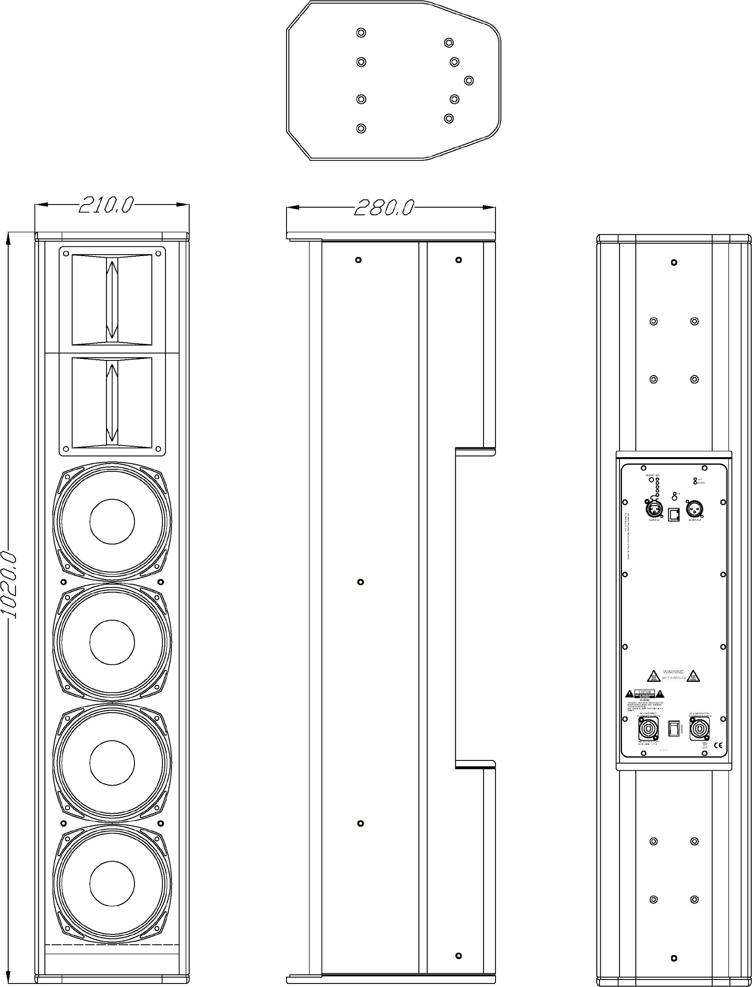
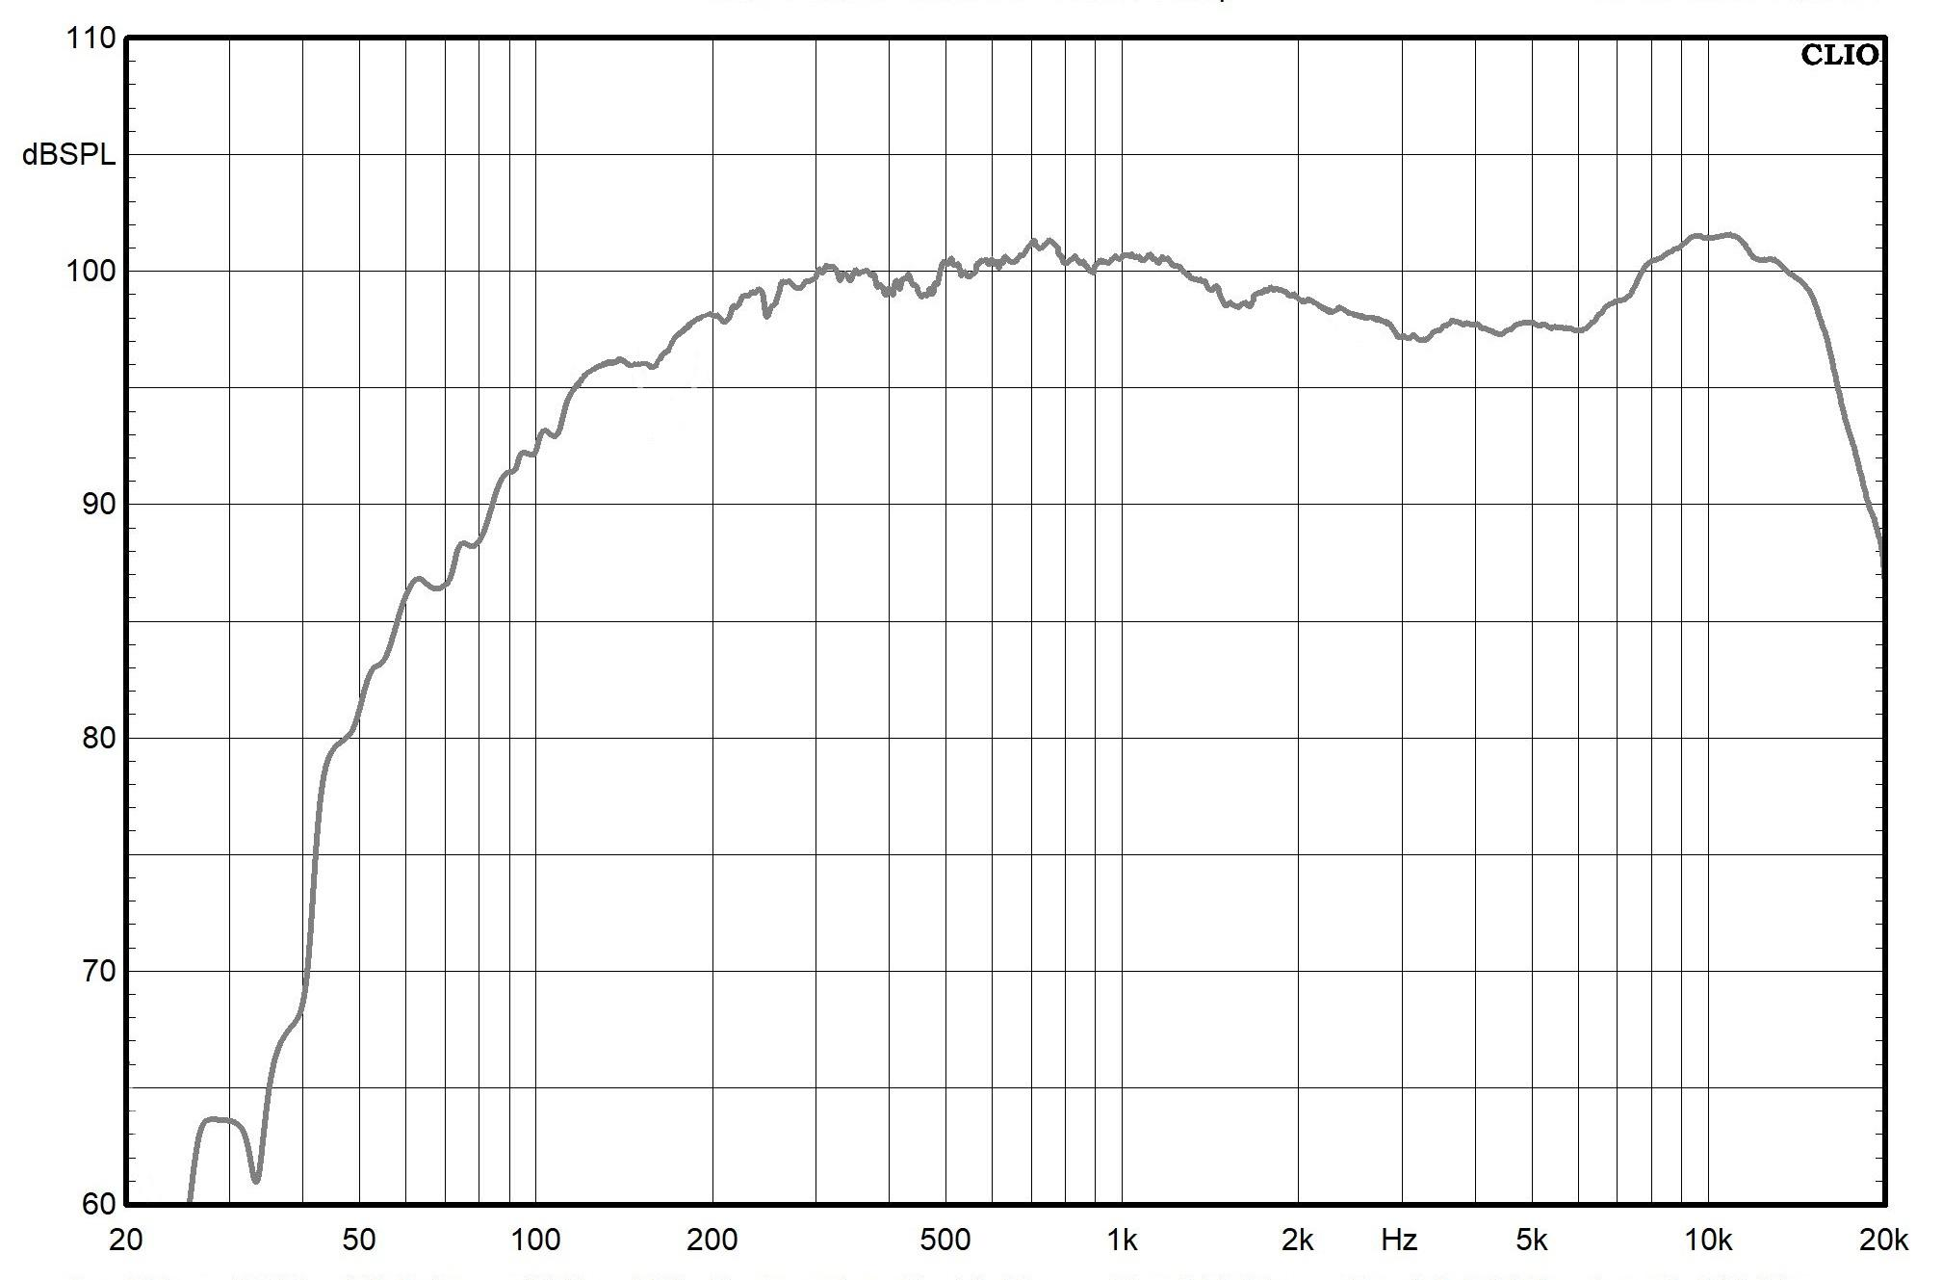

Sensibilidad Column Array CLA46 @ 1W/1m
Condiciones Anecóicas.
Seleccionado Preset “Flat” sin filtro HPF.

